Лабораторная работа №4

Дискреционное разграничение прав в Linux. Расширенные атрибуты

Сагдеров Камал

Содержание

# 1 Цель работы

Получение практических навыков работы в консоли с расширенными атрибутами файлов

# 2 Выполнение лабораторной работы

1. От имени пользователя guest определим расширенные атрибуты файла /home/guest/dir1/file1

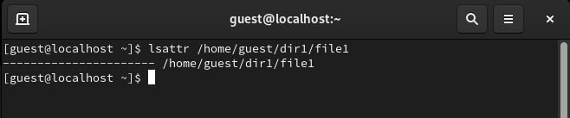

lsattr

1. Установите командой chmod 600 file1 на файл file1 права, разрешающие чтение и запись для владельца файла



chmod 600

1. Попробуйте установить на файл /home/guest/dir1/file1 расширенный атрибут a от имени пользователя guest:

chattr +a от guest

chattr +a от guest

1. Попробуйте установить расширенный атрибут a на файл /home/guest/dir1/file1 от имени суперпользователя: chattr +a /home/guest/dir1/file1
2. От пользователя guest проверьте правильность установления атрибута: lsattr /home/guest/dir1/file1

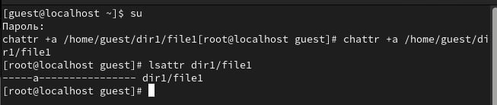

chattr +a от root

1. Выполните дозапись в файл file1 слова «test» командой

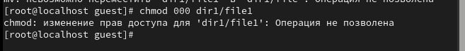

echo append (>>)

1. Попробуйте удалить файл file1 либо стереть имеющуюся в нём информацию командой Попробуйте переименовать файл.

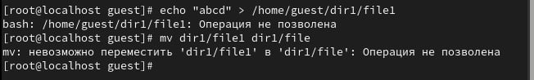 {#fig:001 width=70%}

1. Попробуйте с помощью команды chmod 000 file1 установить на файл file1 права, например, запрещающие чтение и запиись для владельца файла



chmod 000

1. Снимите расширенный атрибут a с файла /home/guest/dirl/file1 от имени суперпользователя командой Повторите операции, которые вам ранее не удавалось выполнить. Ваши наблюдения занесите в отчёт.



Проваленные действия после снятия расширенного атрибута

1. Повторите ваши действия по шагам, заменив атрибут «a» атрибутом «i»



chattr +i от guest

# 3 Выводы

В результате выполнения работы я повысил свои навыки использования интерфейса командой строки (CLI), познакомился на примерах с тем, как используются основные и расширенные атрибуты при разграничении доступа. Имел возможность связать теорию дискреционного разделения доступа (дискреционная политика безопасности) с её реализацией на практике в ОС Linux. Составил наглядные таблицы, поясняющие какие операции возможны при тех или иных установленных правах. Опробовал действие на практике расширенных атрибутов «а» и «i».